
2014学年第2学期浙江省镇海中学期中阶段性测试
高二·文科综合·历史
- 权力制衡有利于社会整体的目标的实现。下列的制度设计中，符合“权力制衡”理念的有
①唐朝的三省六部制 ②伯利克里时期的政治机构
③清朝军机处的设立 ④孟德斯鸠主张的“三权分立”原则
A．①②③ B．①②④ C． ①④ D．②③④
- 关于秦的桂林郡治的位置有三种说法（归纳如下表），对此，评述正确的是
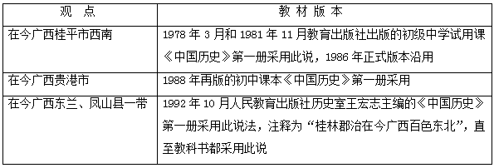
A.是秦中央官制的研究成果 B.仍然需要进行考古等研究
C.应该按最新观点作为结论 D.位置的确定根据史书判断
- 杭州刺绣是杭州古老而传统的工艺美术。起源于汉代，至南宋为极盛时期，当时宫廷就有专职刺绣的“文绣院”，而后慢慢流入民间。杭绣在南宋达到极盛的政治原因是
A.科举制的进一步完善 B.“工商食官”局面被打破
C.南宋将国都建于杭州 D.经济重心完成了南移
- 《爱之光》的剧本基本剧情是：一位科学博士以前认为，时间先生和空间小姐毫无联系、相对独立，所以在科学研究中遇到许多无法克服的困难。一天，光之神给他带来了重要灵感。最后，科学博士摘下了他的“有色眼镜”，明白了两者的联系。能解释这一剧情的是
A.牛顿第一定律 B.生物进化论 C.量子论 D.相对论
- 中共中央书记处在讨论如何实施“政协协议”时，刘少奇说：“华中(苏皖边区)我们应保留，如改组了政府，党中央可以迁到那儿去”…在延安…张治中说：我这是第三次到延安，延安给我的印象很好。如今和平实现了，政府改组后，中共中央就应该搬到南京去。这一讨论发生于
A.1927年4月至1936年12月 B.1937年7月至1945年8月
C.1946年1月至1949年10月 D.1950年3月至1966年12月
- “旧官吏把乘坐豪华马车视为莫大的荣耀，而公社委员却将豪华马车看作他们与人民群众之间的障碍。当他们乘着马车奔驰在大街小巷，穿行于黎民百姓之间的时候，只觉得浑身不自在，甚至可以说是如坐针毡。”这说明
A.人民公社化运动时期中国居民交通工具多样化 B.1871年建立的巴黎公社主张“公仆意识”
C.苏联的农业集体化影响了人民的生活水平 D.英国的新贵族在资产阶级革命后地位提高了
- 1954年尼赫鲁说：“这些原则（和平共处五项原则）不但对我们两国适用，而且对其他国家也适用，对其他国家来说，这些原则可以作为一个榜样。”这说明和平共处五项原则
A.体现了国与国关系的首创性 B.是发展中国家关系的准则
C.是中印两国友好关系的见证 D.具有超越社会制度的包容性
- 某学生在探究性学习时，专门学习著作如下：劳伦斯·斯通的《1640年至1900年英格兰识字水平和教育》、詹姆斯·鲍恩的《西方教育史》、李维的《试论英国工业革命和初等教育普及的关系》、谢天冰的《试论英国教育体制的近代化》。据此，探究的主题是
A. 英国工业革命与社会公平的关系 B．英国工业革命与英国教育的关系
C．工业革命与第一次世界大战的关系 D．教育近代化与政治民主化的关系
- 关于罗马法的分类有三种学说：其一，盖尤斯说，即主张将罗马法分市民法和自然法；其二，托莱芬林说，即主张将罗马法分为市民法、万民法与自然法；其三，乌尔比尔说，即主张将罗马法分为公法和私法两部分。这反映出罗马法
A．体系完备、法制成熟 B．法典丰富、内容科学
C．种类多样、涉及领域广 D．法典繁杂、公私相混淆
- 观察下表，1958-1961年间数据变化明细反映出该市
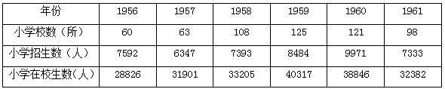
- 小学教育普及率稳步提高
- 教育发展深受政治形势影响
C．各校的自主招生权力的扩大
D．扫盲教育走在了全国前列

- 战争同盟的地理位置均是位于欧洲
- 漫画的情形发生于第二次世界大战
C.意大利不是坚实可靠的“同盟伙伴
D.该“同盟”仍然取得最后的胜利

- 阅读下面的漫画，对其解读正确的是
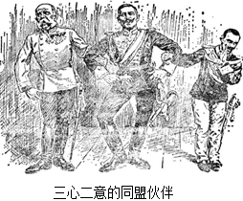
- 阅读下表，导致20世纪60-80年代美国进口关税率变化的原因有
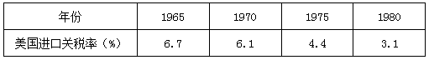
①关贸总协定的建立，推动了全球自由贸易发展②罗斯福新政加强了对外贸经济的干预
③美国经济实力强大，积极推行自由贸易 ④经济全球化程度不断提高
A．①③④ B．②③④ C．①②③ D．③④
- 数据显示，2014年8月份，全国居民消费价格总水平同比上涨2.0%,1－8月平均，全国居民消费价格总水平比去年同期上涨2.2%。为防止CPI(居民消费价格指数)过快上升，可以采取的措施有
①下调银行利率，增加货币流通量 ②上调存款准备金率，减少货币流通量
③扩大财政支出，增加社会总需求 ④发展社会生产，增加社会总供给
A．①② B．②④ C．①④ D．③④
- 材料一 英国通过“光荣革命”克服了专制王权，议会成为最高权威。在君主立宪制的政治框架内，英国又用和平、渐进方式实现政治权力的转移，从而完成了政治民主化历程。
——钱乘旦《各国现代化模式的比较》
材料二 当法国革命使这个理性的社会和这个理性的国家成为现实的时候，新制度就表明，不论它较之旧制度如何合理，却决不是绝对合乎理性的。理性的国家完全破产了。卢梭的社会契约在恐怖时代获得了实现，对自己的政治能力丧失了信心的市民等级，为了摆脱这种恐怖，起初求助于腐败的督政府，最后则托庇于拿破仑的专制统治。早先许下的永久和平变成了一场无休止的掠夺战争。
——朱维之、赵澧《外国文学史》
材料三 1943年，美国提出怀特计划，建议设立总额为50亿美元的国际货币基金，由各国根据自己的黄金外汇储备和国民收入来决定自己的投票权。而英国提出的凯恩斯计划，根据国际进出口贸易来决定各国的份额。双方谈判后，同意根据怀特计划来组建战后国际经济体系。1945年布雷顿森林协定签字，国际货币基金组织和世界银行宣告成立。 ——王斯德《世界通史》
- 结合史实概述英国是怎样“用和平、渐进方式实现政治权力转移”，推动政治民主化进程？（6分）

- 材料二中，作者对由理性主义指导建立起来的社会是什么看法？试举两例英国文学作品佐证这一观点并简述你的理由。结合史实指出文学艺术和社会的关系。（8分）

（3）据材料三，指出两大计划的差异及其本质上的共同点。结合所学分析怀特计划最终胜出的原因。战后国际经济体系的建立反映了世界经济怎样的发展趋势？联系材料三，谈谈你对国际货币体系的认识。（12分）

39. 历史长河中的新旧交替呈现着异彩纷呈的画面.
材料一 (1840—1842年)这场现在看来侵略与反侵略的战争，在当时大多数中国人的眼中与中国历史上的所有华夷之战无异。朝野上下“剿夷”“讨逆”一类的词语风行。第二次鸦片战争期间中国人在震惊与恐惧中认识到英夷的强大，照会中对英国的称呼也由夷转变为“贵国”。《天津条约》(1858年)明文规定：“嗣后各式公文，无论京外，内叙大英国官民，自不得提书‘夷’字。”至1861年，“总理各国事务衙门”成立，并由一个临时“专办外交及通商事件”机构逐渐扩展为“策富强总汇之地”。至此，“夷务”变为“洋务”，并成为大清国第一要务，“洋务”一词也取得正式的地位，泛指一切与西方各国打交道的事务。 ——马嘉利《变“夷”“洋”与“洋”之变》
材料二 关于中国近代史和中国现代史的分期，是确定中国近代史学科对象的重要问题。新中国成立以后，胡绳发表文章将其限定在1840—1919年之间。此后，中国史学界出现了中国近代史和中国现代史的明确分界，分界线就是1919年发生的五四运动。但范文澜等学者提出，按照社会性质，中国近代史应该包含1840—1949年的整个时期。
——张海鹏《中国近代史和中国现代史分期应以1949年为界》
(1)依据材料一和所学知识，评析中国人思想观念发生的变化。（14分）
(2)大陆以1949年新中国成立为中国近代史和现代史的分界线，台湾史学界主张把1911年的辛亥革命作为中国近代史和现代史的分界线，请阐述他们各自的着眼点。结合材料二，谈谈你对历史分期的认识。（12分）

参考答案
12.【答案】B 试题分析：唐朝的三省六部制中的尚书省是最高行政机构，负责执行国家的重要政令；门下省是审议机构，考点：古代中国的政治制度•汉到元政治制度的演变•三省六部制、东西方理念比较
13.【答案】B考点：史学理论和常识•史学理论•地方史
14.【答案】C考点：古代中国的经济•手工业的发展•杭州刺绣
15.【答案】D考点：现代科学技术•相对论和量子论•相对论
16.【答案】C试题分析：根据题目关键信息： “政协协议”…如改组了政府…在延安…张治中…如今和平实现了。考点：近代中国的民主革命•新民主主义革命•政治协商会议召开
17.【答案】B考点：科学社会主义理论的诞生和国际工人运动•《共产党宣言》•巴黎公社
18.【答案】D考点：现代中国的对外关系•新中国建立初期的重大外交活动与和平共处五项原则•和平共处五项原则
19.【答案】B考点：新航路的开辟、殖民扩张与资本主义世界市场的形成和发展•工业革命•英国工业革命
20.【答案】C考点：古代希腊、罗马的政治制度•罗马法•罗马法的特征
21.【答案】B考点：现代中国的科学技术与文化教育事业•教育事业的发展•小学教育
22.【答案】C考点：20 世纪的战争与和平•第一次世界大战•第一次世界大战的过程
23.【答案】A考点：罗斯福新政和当代资本主义的新变化•罗斯福新政•罗斯福新政的影响；罗斯福新政和当代资本主义的新变化•第二次世界大战后美国等国本主义的新变化•世界经济的制度化和体系化；第二次世界大战后世界经济的全球化趋势•世界经济区域集团化•经济的全球化趋势
38.（1）通过《权利法案》确立君主立宪制，限制君主权力；18 世纪中期形成责任内阁制， “国王统而不治（6 分）
（2）看法：对“理性王国”深感失望，寻找新的精神寄托。 （2 分）作品： 《西风颂》《唐璜》。（2 分）理由：这种情绪反映在文学艺术创作领域里，从而产生了浪漫主义文学、美术作品。 （2 分）
关系：文学艺术来源于现实，反映了社会生活（2 分）
（3）差异：根据黄金外汇储备和国民收入来决定投票权；根据国际进出口贸易来决定各国的份额。 （2 分）
共同点：争夺世界经济霸权。 （2 分）原因：英国经济实力严重削弱，美国经济实力空前膨胀。 （2 分）发展趋势： 体系化、制度化、全球化。 （2 分,任答 1 点即可给分）
认识：一国货币的国际地位取决于该国的经济实力；国际货币体系的变化反映了国际实力对比的变化；国
际货币体系的建构反映了国际商贸发展的需要；国际货币体系的稳定有利于国际贸易和世界经济的稳定发
展。 （4 分，任答 2 点给 4 分，其他说法酌情给分）
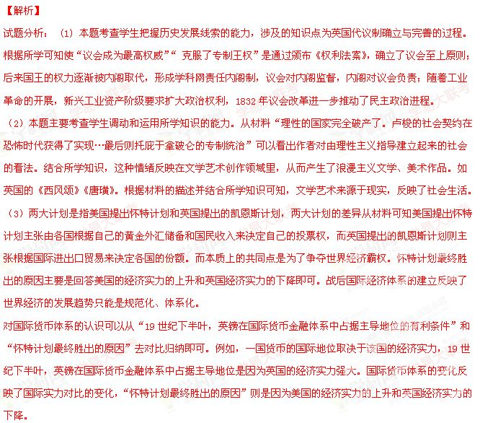
39.【答案】(1)变化：对外国人从称呼“夷”到“洋”的变化；对外洋事物从称为“夷务”到“洋务”的变化。（4 分）
原因：第二次鸦片战争显示了西方工业文明的强大，中国人开始认识到自身的落后；中国人开始改变夜郎
自大的观念，对西方国家的认识趋于理性。 （6 分）
评价：反映了中国人对西方的看法由蔑视转变到平等；体现了先进的中国人开始冲破传统思想的藩篱；推
动了中西交往以及向西方学习的深入。 （4 分，任答 2 点，其他说法酌情给分）
(2)理由：大陆学者着眼于社会性质的变化；台湾学者着眼于政治体制的改变。 （4 分）
认识：历史分期是通过划分历史时期研究史学的一种方法；旨在揭示不同历史时期或阶段之间的质的差别，
揭示其发展特点及规律；从不同角度或以不同标准可对历史进行不同的分期；科学地进行分期对于研究历
史发展进程具有重要的意义。 （8 分，每点 2 分，其他说法酌情给分）

